Развитие национального самосознания. «Ханты. Путь к себе»
Генеральной задачей национальной школы является обеспечение этнокультурных и этнопсихологических потребностей подрастающего поколения. Педагогическая деятельность, ориентированная на реализацию принципа этнокультурного взаимодействия школы и среды, направляется, прежде всего на создание условий для формирования у школьников этнической картины мира, парадигмы народной культуры, осознания ее компонентов, содержания и закономерностей. Национальная школа является социальным институтом нации, ее языка, культуры, духовно-нравственных ценностей, интеллектуального и физического здоровья.
Основными средствами формирования национального самосознания являются изучение родного языка и контакты с носителями национальной культуры, традиций. Особое влияние на становление этнической идентификации оказывает семья. В сожалению, в социуме д. Согом нет носителей языка ханты, по данным исследований только 12 % жителей знают о некоторых национальных традициях , никто не носит национальную одежду, не использует национальные предметы быта. Изучение родного языка затруднено отсутствием живого общения, практики разговорной речи. В этих условиях тяжесть решения задач формирования национального самосознания ложится на школу, которой потребовалось создание эффективной программы психологического воздействия на самосознание учащихся. Школа является экспериментальной площадкой по данной проблеме. Кроме того, программа является психологическим тренингом межличностного взаимодействия, решающим проблемы социальной некомпетентности учащихся малокомплектной сельской школы малонаселенного поселка с ограниченным кругом общения.
Цель программы.
Формирование этнического самосознания подростков через приобщение к этнической культуре, овладение школьниками нравственно-культурным опытом народа ханты, становление социокультурного типа личности и этнической индивидуальности.
Задачи программы.
- Развитие когнитивного компонента национального самосознания – расширение знаний об этнокультурных и этнопсихологических особенностях народа ханты. Формирование системы представлений и оценок об этнокультурных и этнопсихологических особенностях народа ханты в сравнении с русским и другими народами.
- Психологическая поддержка формирования у подростков этнической самоидентификации, происходящей в условиях подросткового «кризиса идентичности» и преодоление возникающих в этот период проблем психосоциальной идентичности, ролевой спутанности.
- Развитие эмоционального компонента национального самосознания –
выработка положительной оценки качеств народа ханты путем убеждения в значимости отношения к нации ханты и гордости за принадлежность к ней через раскрытие индивидуальности и неповторимости нации.
- Развитие и обогащение индивидуального социального опыта , выработка адекватных и эффективных навыков общения, преодоление барьеров взаимодействия.
- Помощь в конструировании этнического мировоззрения. Развитие нравственности.

Структура программы.
Программа включает несколько блоков :
- _психодиагностический,развивающий навыки самопознания
- именной, способствующий развития самовыражения
- информационный, пополняющий этнические знания
- проективный, развивающий воображение
- рефлексивный, развивающий навык самооценивания
- коммуникативный, развивающий навыки общения
В каждое занятие входят по 1-2 задания из вышеназванных блоков, требующие активной практической деятельности учащихся.
Этапы работы.
Занятия по программе проводятся 1 раз в неделю в течение 40 минут.
1 этап Исходное тестирование участников группы с целью выявления этнопсихологических и эмоционально-личностных особенностей. Ознакомление с принципами тренинговой работы и групповых нормах, формирование доброжелательной обстановки, установки на взаимопонимание.
2 этап . Этнокультурные тренинги вживания в мир народа ханты.Психотехнические и коммуникативные игры. Игры на развитие эмоциональности, понимание и адекватное выражение эмоций. Тренинги морально-нравственного развития, игры на развитие социальной компетентности, игры на развитие эмоциональности.
3 этап. Проведение итогового тестирования. Получение обратной связи от подростков по результатам тренинга.
4 этап. Обработка результатов тренинга, проведение круглого стола с участниками, учителями и родителями.

Муниципальное общеобразовательное учреждение
Средняя общеобразовательная школа

Кундер Л.А.
Рабочая тетрадь
для учащихся 8 класса
«ХАНТЫ. ПУТЬ К СЕБЕ»

Д. СОГОМ
2008

ЗАНЯТИЕ 1. «ЗНАКОМСТВО»
Задание 1
Игра «Мой портрет в лучах солнца» В центре рисунка – фотография автора
На лучах солнца
напишите свои
лучшие качества,
опишите свои
достоинства.

Задание 2. Игра «Видение других»
Играющие в парах запоминают внешний вид друг друга, затем, отвернувшись, описывают другого так, чтобы его можно было узнать по описанию.

Задание 3. Психодиагностическая игра «Допиши предложения»
Когда я думаю о своей национальности ,я ____________________________________
Я вспоминаю, что я ханты ___________________________________________________
Я думаю, что я ханты если ___________________________________________________
Когда я называю свою национальность _______________________________________
В моей жизни моя национальность ___________________________________________
Среди других народов, мой народ ____________________________________________
Я отличаюсь от людей других национальностей ______________________________
По сравнению с моим народом ______________________________________________
Я горжусь, что я ханты если _________________________________________________
Я думаю, что ханты никогда _________________________________________________
Я думаю, что ханты очень часто ______________________________________________
В сравнении с другими моими знакомыми ____________________________________
Выбирая себе друга, я в первую очередь ______________________________________

Задание 4. Психотехническая игра «Мое имя». Задание 5. Игра
В квадрате напишите свое имя, « Расшифруй слово»
на стрелках – свои качества и
свойства, начинающиеся с тех же букв.

ЗАНЯТИЕ 2 «МОЯ ПЛАНЕТА»
Задание 1.
Нарисуйте
свою планету.

Ее название _____________________________________
Климат и природа _________________________________________________________________
Что полезно _______________________________________________________________________
Что вредно, опасно ________________________________________________________________
Какие люди живут _________________________________________________________________
Их национальность ( одна или несколько ) __________________________________________
Общая оценка жизни ______________________________________________________________
Что думают жители планеты друг от друга __________________________________________
Задание 2. Игра « Шаманское кольцо«.
Из нитки и кольца изготовляется маятник, который крепится на указательном пальце. Затем путем самовнушения кольцо заставляют качаться или вращаться в нужную сторону. ( сидерический маятник)
Задание 3. Игра «мое наследство»
Бабушка | Дедушка | 1.Внешность  2. Национальность  3. Привычки  4. Умения  5. Знания
Мама | Папа
ЗАНЯТИЕ 3. «НАЦИОНАЛЬНОЕ НАСЛЕДСТВО»
Задание 1. Чтение и обсуждение сказки А. Коньковой «Росомаха»
Вопросы для обсуждения :
- Что давала мать в наследство дочери ?
- Правильно ли она делала ?
- Что должна была сделать мать, чтобы девочка была счастлива ?
- Что такое наследство, что входит в это понятие ?
- Что происходит с молодыми людьми, которые не воспринимают родительское наследство ?
Дополните в таблицу из предыдущего занятия то духовное богатство\\\\. Которое вы получили от своих предков.

Задание 2.
Игра «Автопортрет»
Каждый участник пишет на листке несколько своих качеств, затем каждый пишет, какими качествами обладают другие играющие и в итоге списки сравниваются. Выигрывает тот участник, чей портрет-список полностью совпал с оценками других участников.

Задание 3. « Полет фантазии»
Описание рисунка. Рисунок «Жизнь» А.Мухаметово из цикла «Рисунки из стойбищ»
Вопросы для обсуждения :
- Что изображено на рисунке
- Почему именно эти предметы обрамляют лицо женщины ?
- Как вы поняли, что женщина – ханты ?
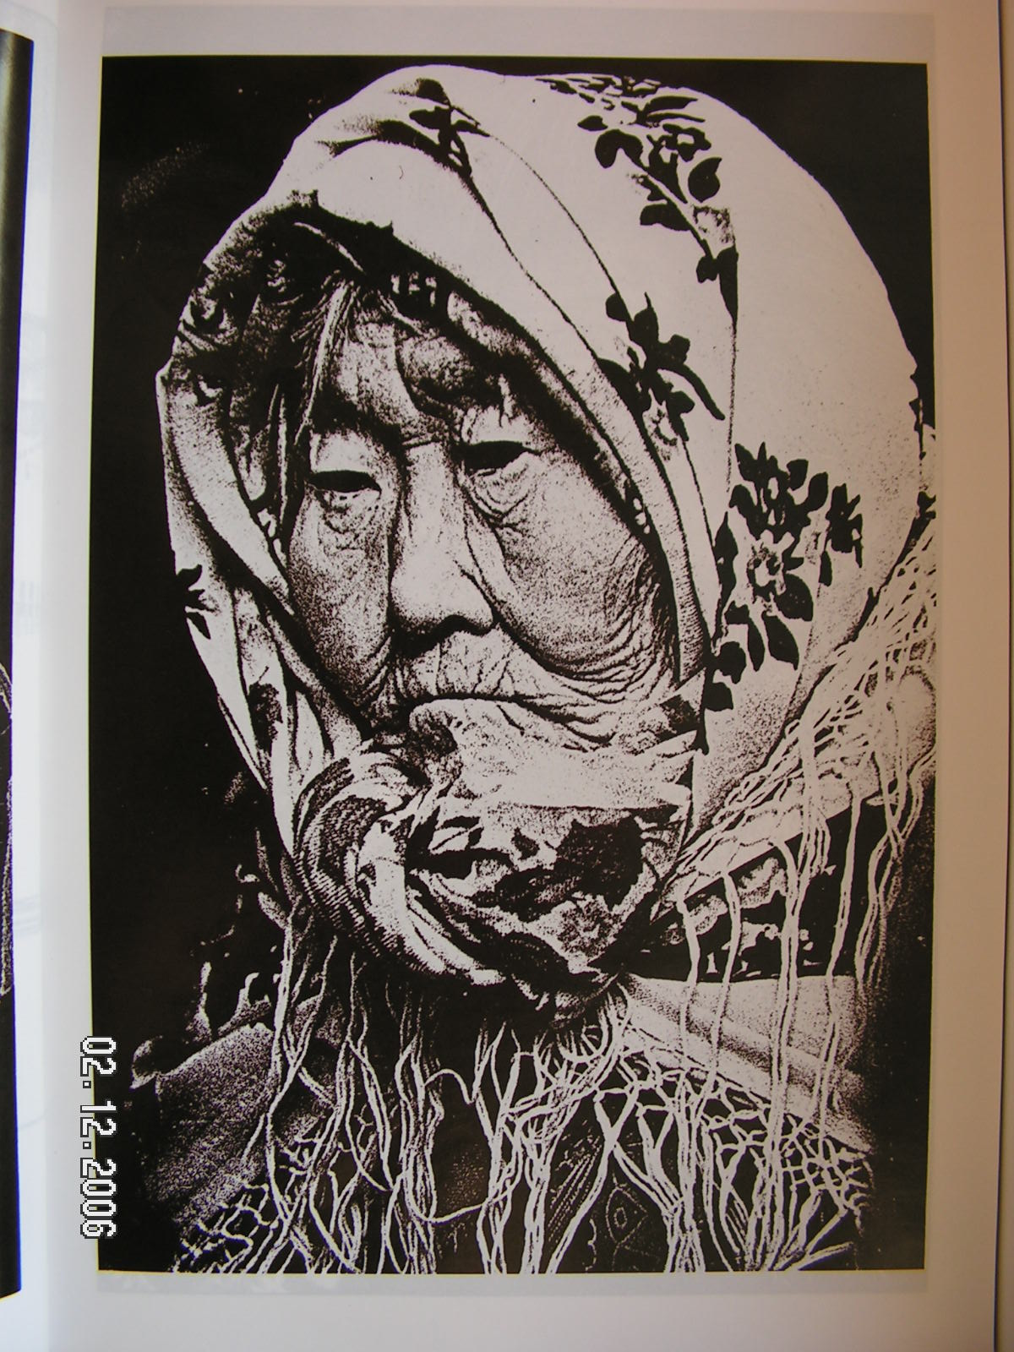рисунок
- Как относится художник к своей героине ?
- Придумайте название для рисунка.

ЗАНЯТИЕ 4. НАШ ЭТНОС. Дата ________________.
Задание 1. Любимое блюдо.
Мое любимое блюдо _______________________
РЕЦЕПТ : ___________________________________________
_____________________________________________________
_____________________________________________________
_____________________________________________________
Игра «УГАДАЙ НАЦИОНАЛЬНОЕ БЛЮДО»
Из простого теста делается тонка лепешка, на которую кладут оливки, перец,помидоры, посыпают сыром и пекут - это
_______________________
Свежая рыба чистится и варится в кастрюле с добавлением специй, подается бульон отдельно с кусочками рыбы – это
______________________
Баранина нарезается кусками и варится в котле на жире, затем добавляют рис и приправы, лук, морковь – получается
____________________
На огне жарят дольки бананов и апельсинов , в этот соус кладут кусочки курицы

На раскаленной сковороде в масле жарят кузнечиков до золотистой корочки, подают горячими.
Какие народы готовят эти блюда ?
Обсуждение пословицы « ЧЕЛОВЕК ЕСТЬ ТО, ЧТО ОН ЕСТ»
Задание 2. СОСТАВЬ НАЦИОНАЛЬНОЕ МЕНЮ ХАНТЫ.
1 блюдо ____________________________________________________________________________
РЕЦЕПТ :

2 блюдо : ___________________________________________________________________________
РЕЦЕПТ

СЛАДКОЕ БЛЮДО : ________________________________________________________________
РЕЦЕПТ :

НАПИТОК : _________________________________________________________________________
РЕЦЕПТ:

Задание 3. Для каких блюд используется эта национальная утварь ?
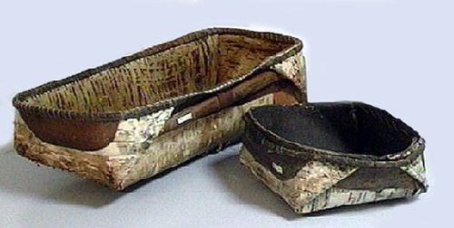
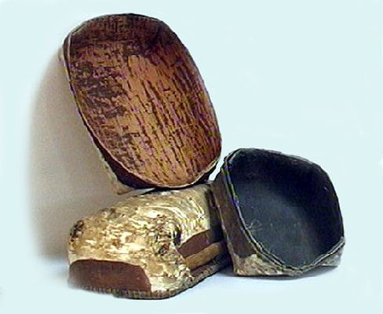
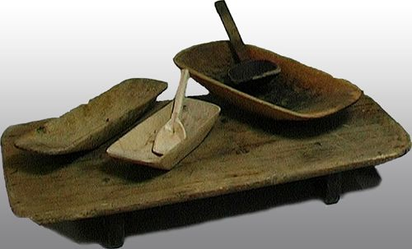

ЗАНЯТИЕ 5 «ХАНТЫЙСКИЙ ХЛЕБ»
Задание 1. Любимое мучное блюдо.
РЕЦЕПТ :

Задание 2. Обсуждение пословицы «ХЛЕБ ВСЕМУ ГОЛОВА»
Задание 3. Какой народ печет такой сорт хлеба
Блины
Лаваш

Лепешки из рисовой муки
Бурито (лепешки из кукурузной муки)

Пицца
Хантыйский хлеб

Задание 4.
Отрывок из рассказа Е. Айпина «Божий хлеб»
Наш Верховный Бог-Отец из снега сделал муку, - рассказывают ханты. Но наступило лето и мука растаяла. Тогда взялся Он за дело. Тоже ничего не вышло. И только на третий раз Бог сотворил муку. Так люди получили хлеб.
Почему даже у Бога хлеб получился только в третий раз ?
Задание 5. Е. Айпин «ХАНТЫЙСКИЙ ХЛЕБ»
Мама обычно пекла нам хантыйский хлеб – тонкие и круглые, как Луна на небе лепешки. Я любил смотреть, как она делала хлеб. Вот замешивает тесто на бульоне или на ухе. Вот обваливает кусок теста в муке – получает шарик с выдровую голову. Берет горячую сковородку, чуть посыпает мукой и кладет туда «выдровую голову» и ладонью легко надавливает сверху, разглаживает тесто ровным слоем по дну сковороды. Потом ножом или палочкой надавливает на лепешке прямые строчки – треугольные ямки, очень похожие на глухариные следы на песке. Будто глухарь – красивая и важная птица, прошел по нашему хлебу и скрылся в лесу. И на обратной стороне. Когда хлеб переворачивали, ставились такие же следы.
Хотя хлеб пекли из ржаной муки, он получался совсем белый, как луна на дневном небе. Потому что вывалян в муке и сковорода посыпана мукой.. Такой хлеб печется на скорую руку. Или когда нечем смазывать сковороду – нет жира. Обычно же на смазку идут жирные щучьи потроха. В этом случае тесто кладется в сковородку плоской лопаточкой, а верх разглаживается ложкой, которая обмакивается в чашку с водой. У такого хлеба корочка не светлая, а темно-коричневая. Тут надо ждать последней лепешки – мама оставляла на дне сковороды кусочки потрохов, они вдавливались в тесто и напитывали корку свежим жиром, отчего хлеб становился особенно вкусным.
Есть и третий способ выпекания хантыйского хлеба .Тесто кладут на сковородку толстым слоем и, когда оно пропечется с двух сторон, делают вдоль края по всему кругу разрез. И суровой ниткой разрезают лепешку на две половинки. Получаются два хлеба . У каждого с одной стороны корка. С другой – мякоть. На мякоть ножом наносят косые полосы крест-накрест. Потом, прислонив к колышку, хлеб поджаривают на открытом огне. При подсыхании мякоти начинает вырисовываться своеобразная сетка.
С икрой хлеб.
Изредка , обычно под осень, мама выпекала хлеб с икрой. Замешивая тесто, добавляла туда свежую икру. Можно было в мякоти отыскать целые икринки, а на корке – пропеченные. В предзимние дни, когда заканчивалась долгая летняя рыбалка, у мамы появлялось больше времени и мы просили, чтобы она испекла хлеб с икрой. И мама замешивала тесто, чтобы порадовать нас веселым веснушчатым хлебом с икрой.
Кровяной хлеб.
Зимой иногда мама выпекала кровяной хлеб. В бульон, на котором замешивали тесто, добавляли оленью или лосиную кровь. Такой хлеб выпекался на сковороде, получался он черным-пречерным, строгим-престрогим, старинным, сказочным, на вкус довольно своеобразным. Возможно наши предки такой хлеб испекли много веков назад.
Котла дна хлеб.
Из белой муки выпекали котла дна хлеб. Главное тут – котел, он должен быть из толстого «ханты вах» - хантыйского металла, в тонких хлеб пригорал. Мама лопаточкой укладывает тесто на дне шипящего котла и разглаживает его. Котел шипит. Урчит, и хлеб оживает – начинает шевелиться, тянется вверх. Мама берет йанк – заостренный прут для приготовления хлеба и делает в хлебе 5-7 отверстий . Выходит хлеб вкусный, ярко желтый, как солнышко.
Вопросы для обсуждения :
- Какой хлеб вкуснее- магазинный или домашний ?
- Печет ли ваша мама хлеб, по какому рецепту ?
- Пробовали ли вы хантыйский хлеб.
Задание 5. Мамин хлеб.
Ю. Шесталов
МАМИН ХЛЕБ.
Без огня холодно
Без хлеба – голодно
Не огонь греет
А греет хлеб
Каравай хлеба
Не свалился с неба
Каравай хлеба мама пекла. Хлеб!
До седьмого пота
Мамина работа
А чужой хлеб
Рот дерет
Разжуешь, не запоешь
Лучше чужих пирогов
Мамин хлеб
Нет вкуснее в мире
Маминого хлеба !
Без хлеба голодно,
Без мамы холодно.

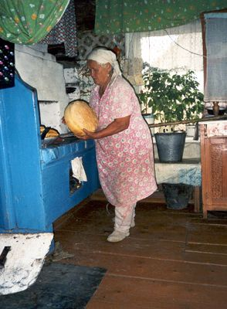

Занятие 6. НАШ СЕВЕРНЫЙ ДОМ.
Задание 1. Определите по устройству жилища
- климат 2) обычаи жителей 3) основные занятия жителей 4) образ жизни жителей дома

Задание

Задание 2. ДЕТАЛИ СЕВЕРНОГО ДОМА. Что, для чего, из чего .

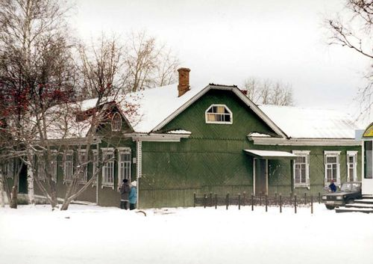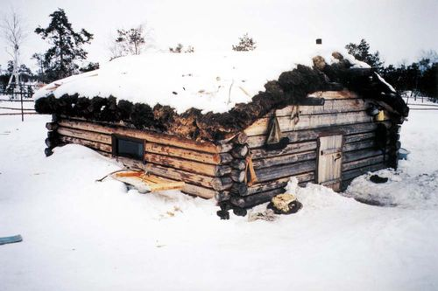

Задание 3. Игра «Предмет рассказывает о хозяине». Игрок задумывает любой домашний предмет и от его имени рассказывает о хозяевах, их привычках и характере.
Задание 4. Проект «Идеальный дом»

- Вы открыли входную дверь – на лестнице светло или темно ?
- Дом стоял пустым до вас – какая комната больше всего нуждается в уборке ?
- Вдруг вы замечаете, что через щель в двери кто-то следит за вами – кто это ?
Ваш дом рассказывает о вас : 1) те, кто хорошо представляет свое будущее, сказали, что на лестнице светло.
- самая грязная комната- самое проблемное место вашей жизни ( ванная – здоровье. прихожая –взаимоотношения, туалет – благополучие, кухня –взаимоотношения в семье).
- В человеке, который следит за вами вы можете узнать самого тревожащего вас, опасного человека.
Задание 5. Игра «Мой дом из…» ( называются самые разные предметы, из которых предлагается соорудить дом, описать его достоинства и недостатки. Например, дом из воздушных шариков.)

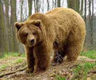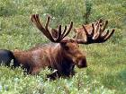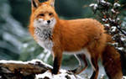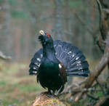
Занятие 7. ИГРА « ЖИВОТНОЕ - НАЦИОНАЛЬНЫЙ СИМВОЛ.»
Задание 1. Угадайте, символом какой страны является это животное.
Слон | Орел | Фламинго | Кенгуру
Задание 2. Игра « Покажи как»
- ходит медведь, вьет гнездо птица, долбит шишку дятел, озирается испуганная белка, проснувшийся в кустах заяц, лиса сторожит добычу, щука преследует в камышах свою добычу,лось зовет свое стадо, олень пробует ягель, горностай уходит из капкана, бобр валит дерево, выдра прячется от охотника, соболь охотится на птицу, глухарь токует, росомаха спит,гагара кормит птенца, змея злится.
Что известно об отношении народа ханты к животным, которые обитают в лесу:
- Какую роль играет в сказках 2. Друг или враг человеку
- Является ли тотемным животным 3.Роль этого животного в жизни народа
- Какие повадки, особенности охоты на данных животных отразились в отношении народа ханты к нему
- Какое животное может быть символом Согома, почему ?
СПРАВОЧНЫЙ МАТЕРИАЛ ИЗ ЛЕТОПИСЕЙ, СКАЗОК, ЛЕГЕНД
- . Приносят в жертву оленей, их кровью мажут статуи богов, а шкуры , головы и лапы подвешивают на деревья и почитают за древних своих шаманов и предков, сильных богатырей.
- Сказка о росомахе. Ленивая и злая девочка превратилась в росомаху.
- Легенды о возникновении рода ханты от гагары. Предки- сыновья гагары – смелые и находчивые богатыри.
- На бобров охотились лишь 1 раз в году, чтобы сохранить поголовье, ими дорожили.
- Соболь - романтический герой многих сказок, путешественник, изворотливый и гордый.
- Медведь – почетный житель леса, авторитетный брат охотника.
- Заяц – хитрый, глуповатый, непосредственный герой сказок, беспомощный во многих ситуациях.
- Горностай - умелый охотник, не боящийся людей, могущий им оказать помощь, знаток многих тайн мира.
Игра « СОЗДАЙ ТАМГУ» Учащимся предлагается придумать рисунок животного в форме пиктограммы.
Лисица | Ворона | Соболь | Гагара
Волк | Глухарь | Росомаха | Чайка
Медведь | Змея | Бобр | Выдра
Олень | Белка | Горностай | Заяц
Задание 7. Собери зверя ( предлагается мозаика типа пазлов )
ЗАНЯТИЕ 27. «ВНОВЬ ПРИШЕДШИЙ ЧЕЛОВЕК»
Задание 1. Подумайте над темой урока и скажите, кого так называли ханты.
Задание 2. Допишите предложения
Маленьким я был ____________________________________________
Когда я был маленьким ____________________________________________
По сравнению с другими детьми я был ______________________________
Когда я был маленьким, моя семья ___________________________________
Задание 3.Рассмотрите рисунки и скажите, что у них общего.
колызка | люлька | колыбель | кроватка
Задание 4.
Нарисуйте хантыйскую колыбель.
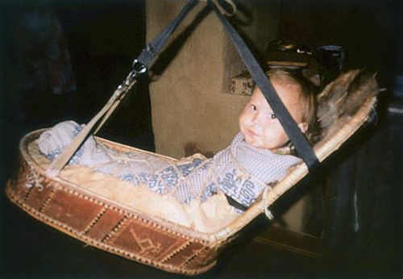

Младенца ханты заворачивали в белые теплые шкуры, накрывали пологом от комаров. Вместо пеленок клали стружки из белой обмякшей древесины высохшей на корню березы.
По обычаю ханты за всеми вещами вновь пришедшего человека нужно строго следить. Они должны всегда находиться на самом чистом и лучшем месте и не попадать туда, где и не подобает быть. Иначе ребенку станет плохо. То, что младенцу уже не надобно, следовало упрятать туда, где не ступает нога человека.
Игра «Младенец»
Участнику предлагается принять положение маленького ребенка – сесть или лечь, быть беспомощным и принимать все воздействия взрослых.
Затем предлагается выразить свои мысли и чувства, которые возникали в ходе игры.
Занятие 8. ВЕЩЬ С ДУШОЙ.
Задание 1.
Игра «Предмет рассказывает о хозяине». Составить рассказ от имени предмета о себе, его хозяине.
Задание 2.
Проективный рисунок «БЕЗ ЭТОГО Я КАК БЕЗ РУК»
Нарисуйте самую важную и главную для вас вещь, 2-3 можно.
Задание 3. Игра «Вживание в предмет»
- Какие предметы самые главные для рыболова и охотника – ханты.
- Какие предметы важнее всех в быту ханты ?
Составить театрализованный рассказ о предмете – как он сделан, какие действия выполняются с его помощью.
Задание 4.
Рассмотрите рисунки хантыйского художника,
объясните какие важнейшие для него предметы он изобразил, почему именно их, что они напоминают, какие они.

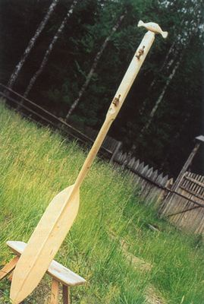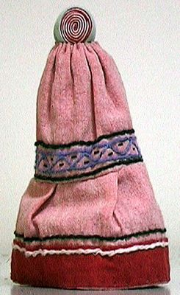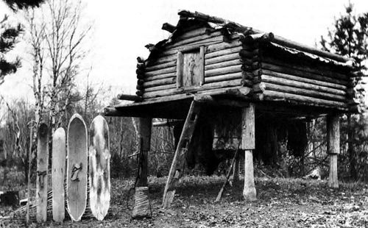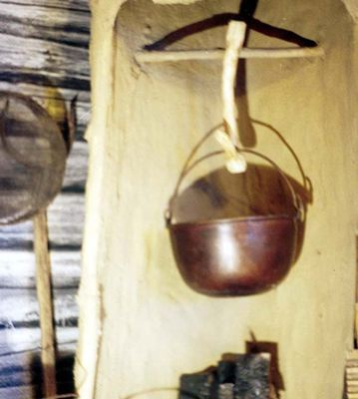

ЗАНЯТИЕ 9. АМУЛЕТ НА СЧАСТЬЕ.
Задание 1. Игра « 33 несчастья»
Закончите предложения
Я злюсь, когда _________________________________________
Я беспокоюсь от того___________________________________
Я раскаиваюсь, что сделал______________________________
Я не хочу, чтобы больше ________________________________
Больше всего мне не повезло, когда _____________________
Задание 2. Психотехническая игра «ПОМЕХИ»

Перечислить то, что мешает учиться, дружно общаться с друзьями, добиваться успехов, помогать родителям, хорошо выглядеть, взаимопониманию в семье. Затем все эти помехи поместить в кружок, проранжировав по размеру и значимости).
Задание 3.
ЧТО ТАКОЕ АМУЛЕТ.
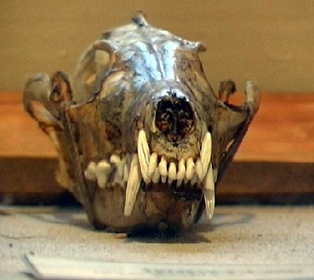
Амулет ханты-охотника.
Задание 5. Амулеты хантов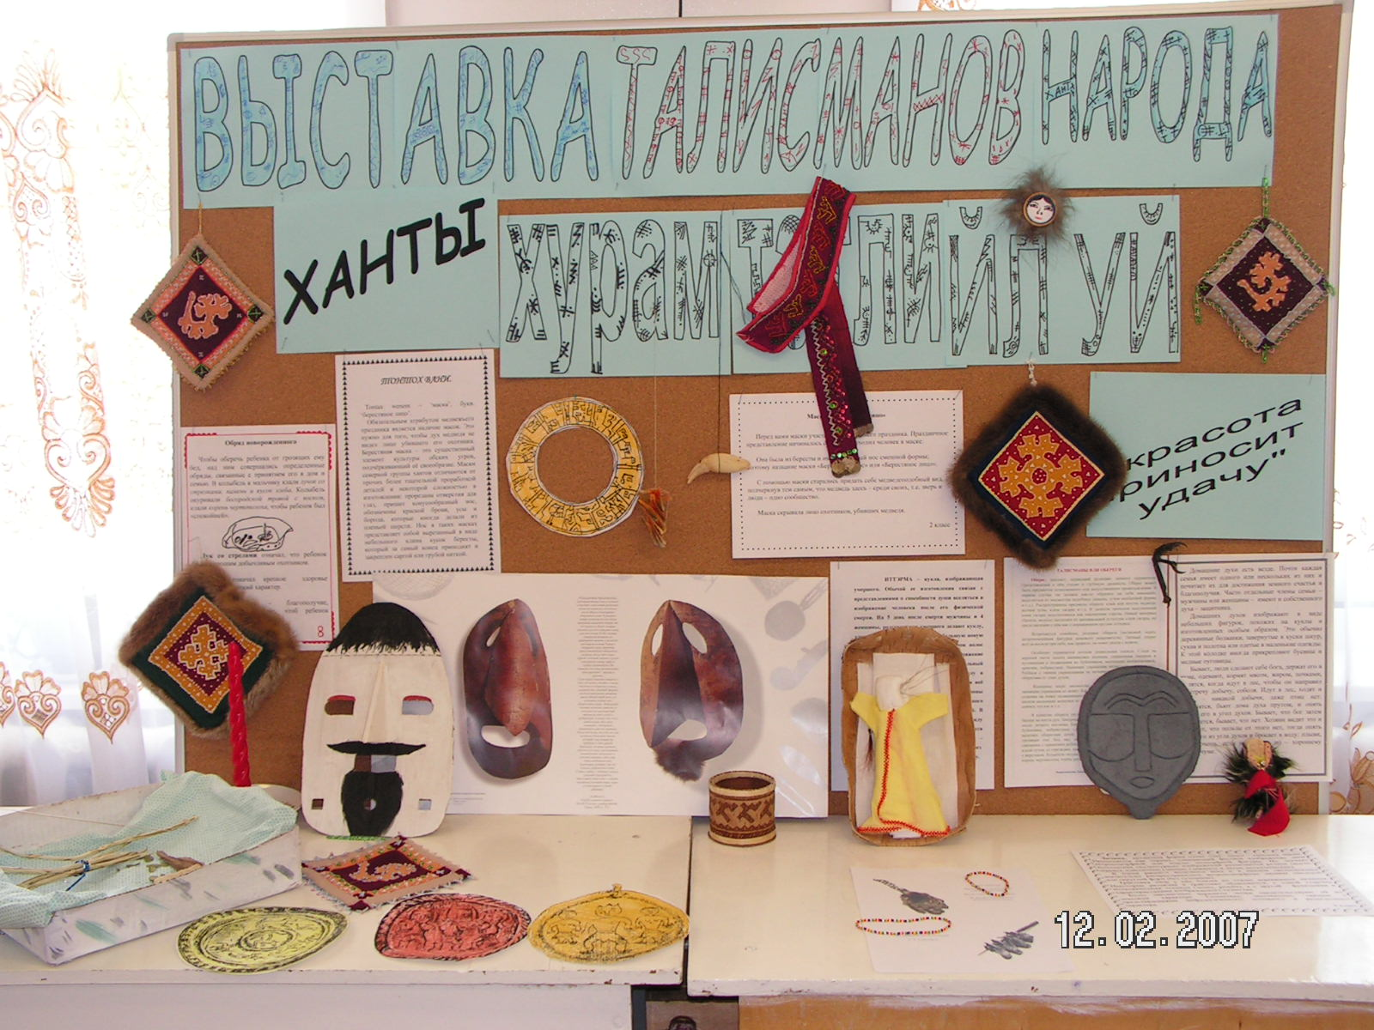

Глиняная Перстень Монетка с Клыки,зубы. Птичьи ноги, Бисерные
фигурка. отверстием. перья,кости. подвески.
Куклы. Лапка Камень Кожаная поделка МОЙ АМУЛЕТ
ЗАНЯТИЕ 10. « ИГРЫ ХАНТЫЙСКОЙ МОЛОДЕЖИ»
Задание 1. Психотренинг «Каракули на первом снегу».

Затем участникам предлагается нарисовать каракули, а другим описать рисунок по вопросам : что хотел изобразить художник, что он чувствовал, какое у него настроение , придумать название рисунку.
2 Тренинг общения « Знакомство в темноте чума».
Участникам предлагается с закрытыми глазами на ощупь руками познакомиться, поссориться, подружиться.
- Тренинг самораскрытия «Радуга желаний»

красный
красный
фиолето
син
гол
зел
жел
оранж.

- Тренинг общения « Счастливой охоты»
Ребятам предлагается сформулировать для каждого одноклассника пожелание на день.

Задание 5.Тренинг общения « Самый- самый в племени»
Самый добрый | Самый серьезный | Самый  общительный | Самый  сдержанный | Самый уверенный | Самый  Жизнерадостный
Самый  терпеливый | Самый  чувствительный | Самый старательный | Самый трудолюбивый | Самый гордый | Самый молчаливый

ЗАНЯТИЕ 11. « ХВАЛЯТ – РУГАЮТ»
ЗАДАНИЕ 1. Рефлексивная игра
МОЯ СЕМЬЯ
ХВАЛЯТ РУГАЮТ

РУССКИЕ ХАНТЫ

ХАНТЫ РУССКИЕ
- В соответствующие сектора схемы впишите свои дела и поступки, за которые в семье вас хвалят и ругают чаще всего.
- Во второй половине схемы впишите обобщенные действия детей в семье, за которые в любой русской семье ругают и хвалят.
- Впишите обобщенные действия детей в семье ханты, за которые хвалят и ругают.
- Обсудите сходства и различия.
ЗАДАНИЕ 2.
Психотехническая игра «Похвали меня скорей»
Участники в быстром темпе говорят друг другу «Хвалю тебя за …»
ЗАДАНИЕ 3.
Психотехническая игра «Сказка о елочке» , которую нужно закончить.
В лесу родилась елочка, в лесу она росла… Взрослые деревья росли вокруг нее, постоянно задевали ее своими ветвями, укрывая от ветров и бури, заслоняя от жаркого солнца, сохраняя под ветвями влагу для елочки. Росла , росла и подросла до половины роста взрослых растений, и внезапно поняла, что взрослые деревья ей мешают, слишком часто они прикасаются к ней, постоянно ей шепчут советы и
упреки. И очень хотелось елочке жить одной , вдали от леса, слишком скучно быть одной из многих одинаковых деревьев. Что же было с елочкой дальше ?

ЗАДАНИЕ 4.
Обсуждение рисунка .
Какие ассоциации у вас появляются , что вы думаете и чувствуете, глядя на рисунок,
кто изображен на нем, почему вы сделали вывод, что эти люди родные друг другу ?

ЗАНЯТИЕ 12. «МАСКА – СКАЗКА» 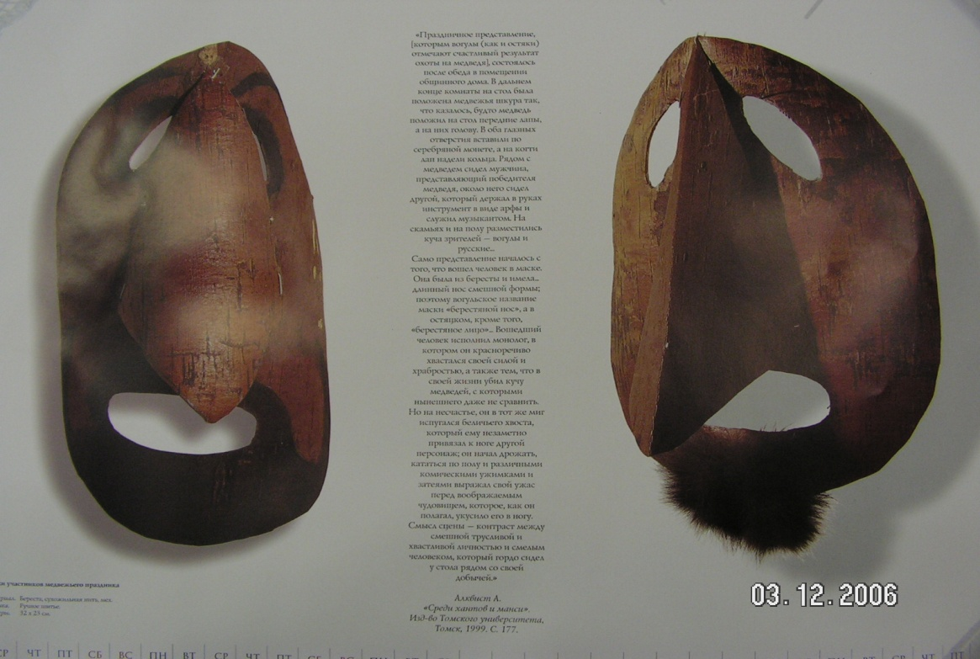

Задание 1.
Представьте себе, что вам понадобилась маска . Нарисуйте ее.

Какое лицо у вас получилось ? _________________________________
Какое у маски настроение ? _____________________________________
Куда вы пойдете в этой маске ? __________________________________
Чего ждете от вашей маски ? ____________________________________
Что бы вы предпочли – быть в маске или без нее__________________
Задание 2.
Угадайте, с какой целью разные народы создавали свои маски

1 2 3 4 5
____________________________________________________________________________________________________________________________________________________
Из чего сделаны маски
_________________________________________________________________________
Задание 3.
Игра « Чувствоведы»
Задание –определить настроение лица по схеме.
1 2 3 4 5 6

Задание 4. Нарисуйте схематичные лица такими, какими хотите видеть маму, друга, учителя.

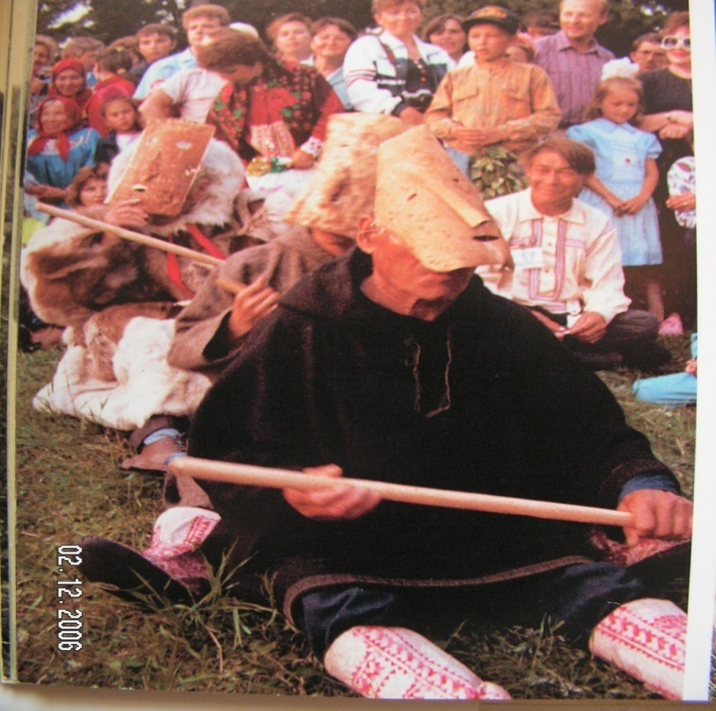
ЗАНЯТИЕ 13. «ВЖИВАНИЕ В МИР ХАНТЫ»
Задание 1.
Психоделическая игра- мозаика «ЦВЕТА ХАНТЫ»
Из предложенных разноцветных кусочков выложите картину
Иллюстрацию к стихам хантыйской былины
Много лет на устье Сосьвы
Сор где длинный протянулся,
На увале в темных кедрах
Есть избушка и амбарчик.
А избушка на подпорках.
От реки к избушке прямо
Проторенная дорожка
Круглый год чернеет змейкой.
Задание 2.
Психодиагностическая игра «Птица счастья»
Представьте себе, что к вам в окно влетела синяя птичка. На следующий день птица стала черной, затем белой… Интересно какой она станет по вашему мнению следующим утром ?
1. синей 2. белой 3. черной 4. золотой
СИНЯЯ  Вы практичный оптимист. Вы знаете, чего хотите от жизни, Жизнь для вас это смесь хорошего и плохого , вы принимаете неприятности спокойно, без стрессов. | БЕЛАЯ  Во время неприятностей вы спокойны и решительны, не тратите время впустую. | ЧЕРНАЯ  Вы смотрите на жизнь пессимистически….  Вы считаете, что ситуация ухудшается, будущее мрачно ? Помните, что нет ночи, после которой не наступил бы рассвет. | ЗОЛОТАЯ  Вам подходит слово «бесстрашный». Для вас нет ничего невозможного, вы ни перед чем не останавливаетесь, ваша уверенность в себе безгранична.

Задание 3.
Психотехническая игра «Смятый лист»
Давайте представим себе , что пытаемся по шаманскому бубну угадать свое будущее, увидев в узоре линий какое-то изображение.

Задание 4.
Психодиагностическая игра «Раскрась туес»
Представьте себе, что вам нужно раскрасить туес, разместив на нем полосы орнамента. Как вы предпочтете разместить узор :
1. в полоску 2.в горошек 3. в клетку 4. волнами
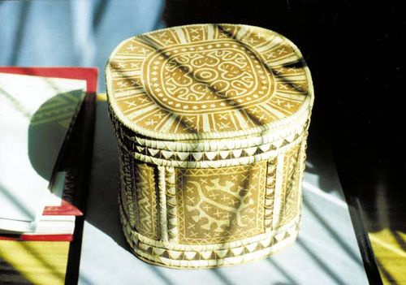
Выбор рисунка интерпретируются как следующие свойства характера :
- Полоски – организованность и склонность к порядку
- Горошки – общительность и эмоциональность
- Клетки - аналитический склад личности
- Волны – креативность.
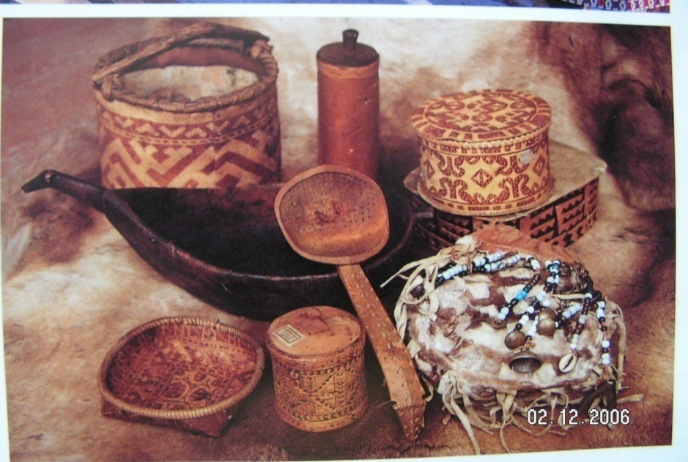
ЗАНЯТИЕ 14. «ГОСТЬ НА ПОРОГЕ»
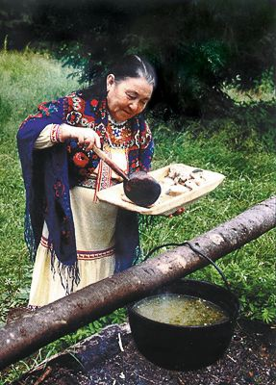
Задание 1.

Все участники по очереди перечисляют
действия хозяев,
которые принимают гостей по алгоритму
ПРИВЕТСТВИЕ, УГОЩЕНИЕ,ПОЧЕСТИ.
Побеждает тот,
кто последним назовет ритуал.

.
Задание 2. Логическая игра «Смысл гостеприимства»
  - Составить пословицы из половинок
  - Определить смысл пословицы
  - Какой ритуал приема гостей он описывает
  - Какому народу принадлежит – русскому или ханты, почему вы так думаете.
Что есть в печи…  Гостю рад…  Незваный гость…  Сколько не гости…  Гость -…  С хорошим человеком …  Дом, куда не ходят гости…  Гость в дом…  Гостю можешь еду не давать…  Чужая изба …  Кто к дверям подошел… | …место  … и без чума тепло.  …все на стол мечи.  …а встречай радушно.  …хозяев из дома не выгостишь.  …счастье в дом.  … благо дома  ….хуже татарина.  …тот и собаку его накормит.  … должен в дом войти.  … и без чума тепло.  … несчастливый дом
Задание 3.
Какие из перечисленных традиций сохранились в Согоме ?
Какие традиции гостеприимства соблюдаются в ваше семье ?
Народные традиции гостеприимства показывают стремление трудового человека устанавливать со всеми добрые , гуманные отношения, оказывать поддержку и помощь тому, кто в ней нуждается. Каждый ненец, чукча, хант мог сколько угодно гостить у своих родственников. Случайный путник, забредший в чум, мог рассчитывать, что его не только примут, но и обогреют, и накормят и дадут корм для собак. Без этого передвижение на собаках было бы невозможно, так как запас сушеного собачьего корма, который можно возить с собой на нарте, едва достаточен для дневных передвижек. Поэтому люди, живущие в места, часто посещаемых проезжающими, делают запасы не столько для себя, сколько для проезжающих гостей.
На Севере гостю оказывали уважение так : дарили подарки. Гость, приехавший издалека, что-нибудь дарит хозяину, хозяин одаривает гостя. Лучший подарок – собака или олень. По установившейся традиции обязательно варят суп из отборных кусков мяса. К столу подаются брюшко, спинку рыбы, гусиный и рыбий жир). По традиции гость не может не обойти все чумы, а хозяева не должны отпускать его без чая и подарков (кисы, камусы, мясо, рыба, сукно. Посуда и т.п.) Проявлением уважительного отношения к гостю является то, что в его честь забивается олень, как бы ни бедна была семья. Если гость остается с ночевкой,

Задание 4. Психодиагностическое задание «Кого позовем в гости»

В данном прямоугольнике
напишите свое имя, а
затем разместите имена своих
близких, учителей, взрослых,
затем сверните лист поперек.

ЗАНЯТИЕ 15 « СКАЗОЧНЫЙ ОСТРОВ ЗВЕРЕЙ»
Задание 1. Психотехническая игра «Рисование острова»

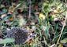

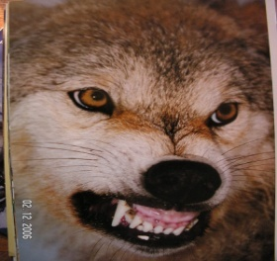

Перед вами карта острова. Нанесите на него места обитания любы животных по вашему выбору.Как они будут сосуществовать, как кормиться ? В какое животное вы бы хотели перевоплотиться? Почему ? Угадайте, в ккое животное перевоплотятся ваши одноклассники ?
Задание 2. Психотренинг «Рычи, медведь, рычи…»
- Поздоровайся по-медвежьи, по-кукущечьи,по-сорочьи,по-заячьи,по-волчьи.
- Угадай животное по позе и движениям.
Задание 3. Словесно-логическая игра «придумай загадку» ( на основании описания повадок животных).
Гложет горькую кору стройная лосиха…
Родился на свет лосенок с ярко-рыжей головой, тут встал на ноги смело, храбро, хоть и неумело сделал первый свой шажок…
Каждый еж на мяч похож, но не тронь колючий мяч, вместо мяча будет плач.
Волк выходит на опушку, уши выставив торчком, взгляд недобрый и колючий, лапы крупные, оскал.
Задание 4. Психотехническая игра-мозаика «Изобрази зверя»
Из разноцветных фигур составить фигуру животного.

Задание 5. Коммуникативная игра «Пожелания»
Участники по очереди желают друг другу быть похожими на какое-либо животное и объясняют свое пожелание, например, Будь внимательным как лиса на охоте.
Будь сильным как…
Будь быстрым как…
Будь добрым как…
ЗАНЯТИЕ 16 «ПУТЕШЕСТВИЕ К ДРЕВНИМ ХАНТЫ»
Задание 1. Игротренинг « Погружение во времени».
Инструкция : вы оказались в первом тысячелетии до нашей эры в первобытном селении древних ханты. По очереди играющие должны представить себе и описать ( возможно и устно, и письменно)
- я вижу и слышу …
- я чувствую …
- я думаю …
- вижу древних людей, какими …
- чувствую что …
- думаю, что они …
- как они реагируют на меня …
- почему…
- они чувствуют, по-видимому…
- они делают …
- в этом месте я чувствую себя …
- почему …
- я спокойно могу…
- я боюсь …
- мне интересно…
- я бы хотел …
- они бы хотели…
- им интересно …
- они – свои или чужие ?
- почему ?
Нарисуйте любую сцену по выбору.
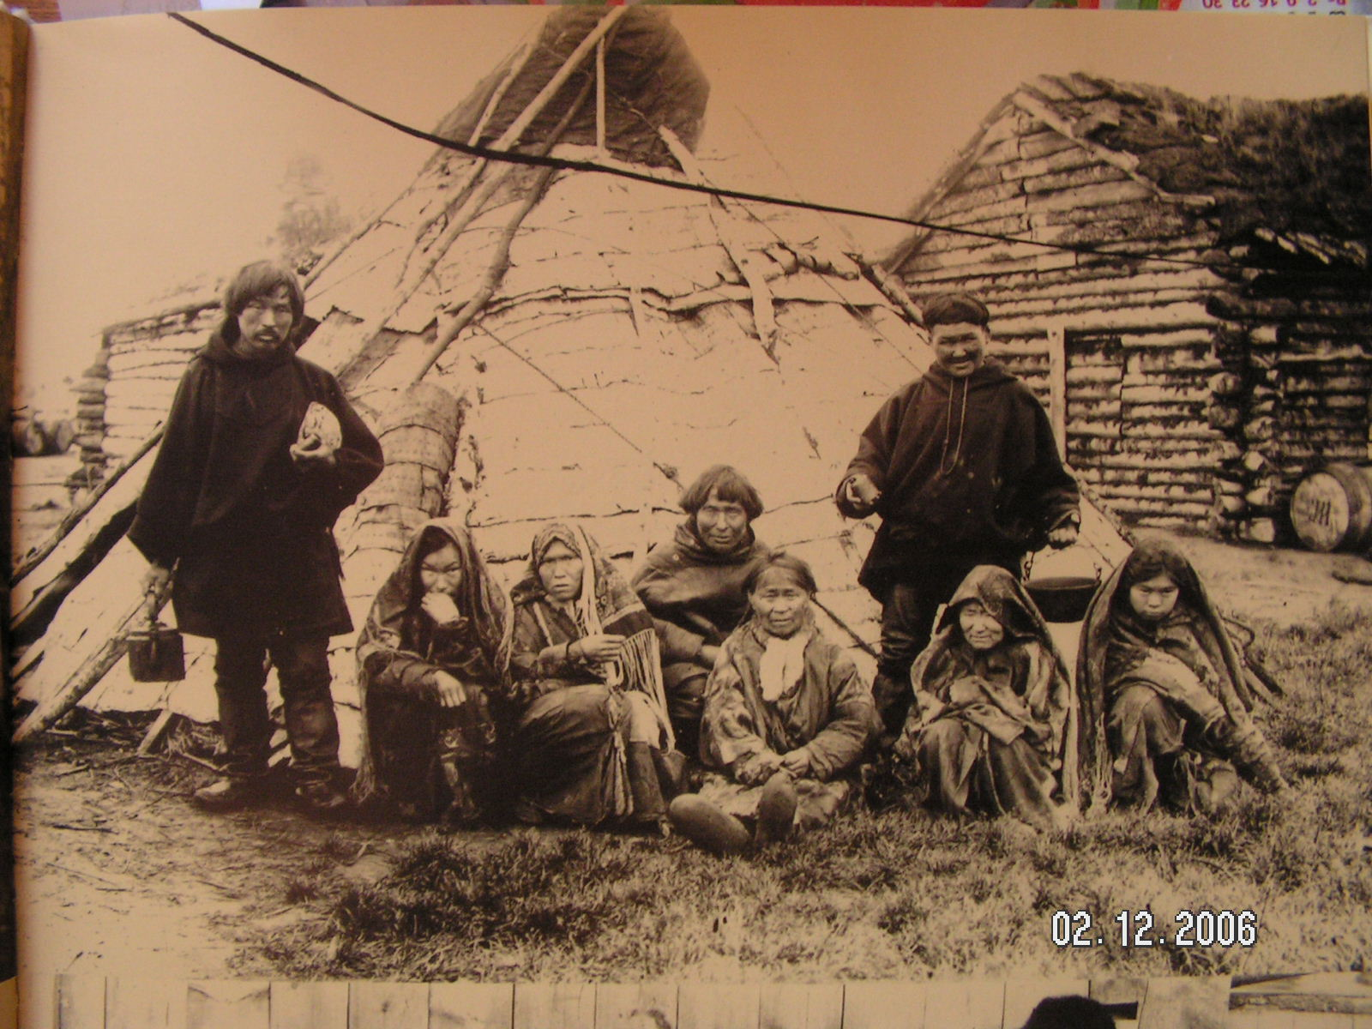

Задание 2. Коммуникативная игра «Рисуем молча»
Инструкция. Вам всем нужно нарисовать 4 чума, 5 оленей, 4 дерева. Вы не можете договариваться, все нужно делать молча. Удастся ли вам это сделать.

дание 3. Мнемотехническая игра «Сколько»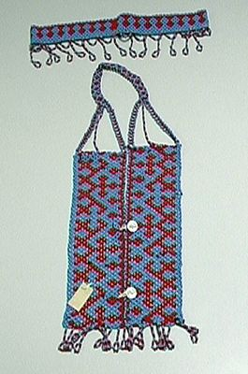
Посмотри на орнамент в течение 30 секунд и ответь на вопросы.
- Сколько было ромбов. 2. Какие фигуры в центре ромбов. 3.Какие фигуры сверху и
снизу.Восстанови рисунок по памяти.

ЗАНЯТИЕ 17. «ХАНТЫЙСКИЙ ВОЛШЕБНИК»
Задание 1. Игра – пантомима « ПОКАЖИТЕ ,КАК «
Участники по очереди изображают – как подкрадывается в лесу охотник
- как ребенок играет с большой собакой
- как ищут сбежавшего оленя
- как возвращается рыбак с большим уловом
- как девушка в нарядном платье ищет ягодник
- как ищут в муравейнике потерянный ключ и т.д. задания усложняются, наполняются большим количеством деталей.
3. Игра « Живая скульптура»
За определенное время группа игроков должна придумать и подготовить скульптуру бога-покровителя хантов, объяснить ее.
4. Игра «Скопируй скульптуру»
Игра проводится в парах. Игрок с закрытыми глазами встает на расстоянии 1,5 м от партнера и закрывает глаза. Партнер принимает любую позу по своему желанию. Игрок с закрытыми глазами под счет от 1 до 10 должен руками определить эту позу и скопировать ее. Затем ему разрешается открыть глаза и сравнить свою позу с исходной.
5. Основное задание – игротренинг «Если бы я был волшебником»
Каждый участник по очереди отвечает на вопросы
… что бы я изменил в жизни народа ханты
… что бы я изменил в их прошлом
… что бы я изменил в их будущем
… что бы я дал народу ханты
… что бы я изменил в людях национальности ханты
… что бы я изменил в мужчинах
…что бы я изменил в женщинах
… что бы я изменил в детях
… что бы я изменил в себе
… что бы я подарил Согому.
… что бы я изменил в Согоме.
… что бы я изменил в природе, погоде, климате
… что бы я уничтожил
.. что бы я запретил
… что бы я разрешил
… что бы я раздал бесплатно.
- Вывод делается по результатам всех игр: оценка активности участников,
Беседа о том. что понравилось - не понравилось, что было трудно и легко выполнить, почему.

ЗАНЯТИЕ 18. «ТРОПИНКА ТРУДНОСТЕЙ»
Задание 1. Игра «33 несчастья»
Участники по очереди продолжают предложение
«Жаль, что случилось…» В заключении – обсуждение причин неудач.
Психотехническая игра « Мои проблемы» В соответствующих квадратах вписать или отметить значками свои проблемы
С близкими
С друзьями

С учителями
Со взрослыми

В каком квадрате у вас получалось больше проблем ? Почему ? Обведите кружками значки проблем, которые можете решить самостоятельно. Где обведенных кружков оказалось больше, почему ?
Задание 2.Психотехническая игра «Тропинка трудностей»
Игроки встают на лист бумаги одной ногой и пытаются удержать до счета 5, затем лист уменьшается ( отрывается часть), игра продолжается. Выигрывает продержавшийся на минимальном листке дольше всех.
Задание 3. Обсуждение отрывка из книги Молдановой Т. «В гнездышке одиноком»
Привычными движениями хозяйка развела огонь. В жилище входило тепло огня. Но это тепло грело лишь лицо и руки и никак не глушило предчувствие беды, тревога продолжала нарастать. Анна достала из мехового мешочка кусочек белой ткани. Вернулась к огню, стала шептать молитвы и заклинания;
- Ма мувям, Ма лонгхлам, ма хотыям шавилат, ма няврям щавилаты. Моя земля, мои духи, мой дом, моих детей охраняйте. Анна молилась Небу-отцу, Земле-матери, молилась огню… Затем расправила ткань, накрыла ею костер, но пепел не поднимался как обычно, а оседал припал к поленьям. Духи не принимали жертву. Беда идет.
Бывает ли у вас предчувствие беды ? Как вы поступаете в таких случаях? Что может помочь преодолеть тревогу ?

Задание 4. Психотехническая игра «Неприятность со всех сторон»
ЧУВСТВУЮ
ДУМАЮ
неприятность
будущее
прошлое

ЗАНЯТИЕ 19 «СИЛА ВОДЫ»
Задание 1. Определите какой народ использует такие колодцы
Журавль Колодезь Киври Шадуф
Задание 2. Прочтите воспоминания Ю.Шесталова о хантыйском колодце киври.
Почему установлены такие правила поведения у колодца.
« За водой мы ходили в гору, к маленьким колодцам. Над ними сооружали островерхие навесы из жердей и болотного мха – домики киври, защищавшие колодцы от хвоинок и листочков, крошек сосновой коры и прочего сора. А киври – это и колодец на окраине бора, и прорубь на озере, откуда берется питьевая вода. Воду носили в берестяных ведерках. В домике киври был берестяной ковшик с деревянной ручкой. Им черпали воду. Лезть ведром в колодец строго возбранялось. Играть и резвиться вблизи тоже не разрешалось. Единственное, что позволялось возле колодца – испить воды из ковшика. А вода была необыкновенно вкусная. Колодезный Сор питали неиссякающие родники. Прибавляет силы живительная вода . Вкус ее трудно передать словами. Я улавливал и запах талого снега, и сочность спелой клюквы, и аромат листочков брусники, и едва уловимый дух только что проклюнувшейся травы, и свежесть болотного мха, и смолистость кедровой и сосновой хвои, и тонкую прель прошлогодних листьев, и сок от корней многих трав и деревьев. Тут были и береза, и черемуха, и рябина, и шиповник, и смородина…»
Почему нельзя шуметь у колодца? Почему нельзя в колодец лезть ведром ?
Задание 3. Какое ведро хантыйское ?
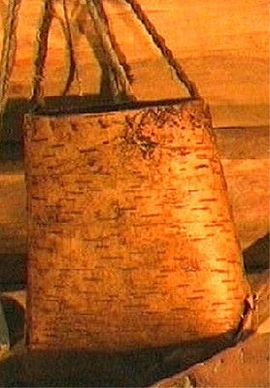

Бурдюк Ушат Куженька

Задание 4. Попробуйте передать вкус воды из вашего колодца.
\можете ли вы различить воду из разных колодцев на вкус ? Попробуйе.
ЗАНЯТИЕ 2 0 «РАЗГОВОР О РАЗГОВОРЕ»
Задание 1.Игра «Оглянись»
Двое играющих расходятся в разные стороны и должны оглянуться одновременно, не сговариваясь.

Задание 3.
Что по вашему мнению нужно для того, чтобы окружающие дорожили общением с вами ?
Беседа по сказке Г. Слинкиной «Как Кукла друзей искала»
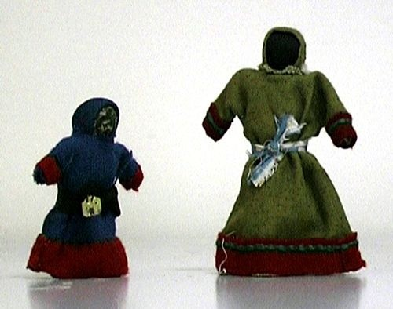
Почему заяц Шовр не подошел Кукле ? ( не заботился о друге)
Почему коршун Курык не подошел Кукле ? (не считался с потребностями друга)
Почему паренек Улитка не подошел Кукле ? (другой образ и темп жизни).
Почему Кукле подошла Девочка ? ( понимание, общие интересы,забота)
«Правила общения»
1.Проявлять уважение к мнению собеседника
2. Не спорить, не говорить, что собеседник не прав
3. Общаться дружелюбным тоном
4. Давать собеседнику возможность говорить столько, сколько он хочет
5. Не унижайте собеседника, а обращайтесь к его лучшим качествам.
В кругах нарисуйте пиктограммы-значки, запрещающие нарушения правил
общения.

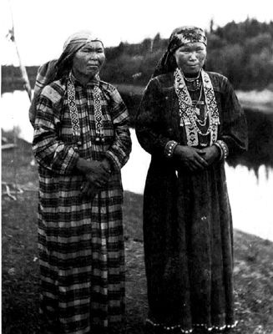
ЗАНЯТИЕ 21. «ХОЗЯИН»
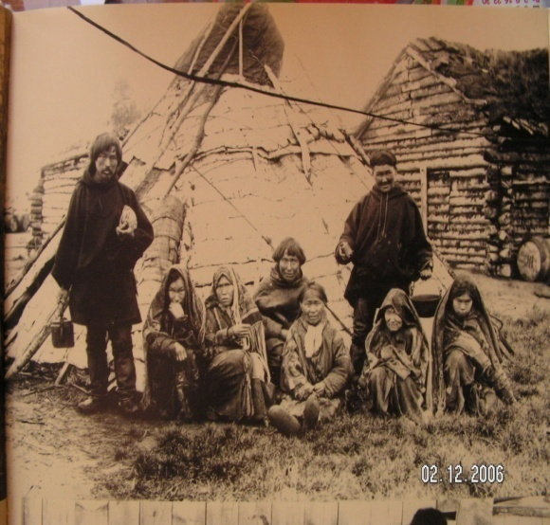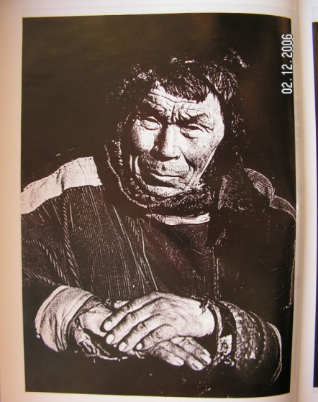
адание 1. Психотехническая игра «Хозяин»
Задание 2. Рефлексивная игра «ПОПЛАВКИ»
МОГУ САМ ДЕЛАЮ САМ Впишите
в соответствующие
части поплавков
домашние и учебные
дела.
Плавают ли ваши
поплавки на
поверхности?
НЕ МОГУ НЕ ДЕЛАЮ

Задание 3. Психотехническая игра «Хозяин»
Рассмотрите картину от ответьте на вопросы :
- Кто человек на картине ?
- Почему у него такие мощные ноги ?
- Почему у него такие волосы ?
- Что он держит в своих руках ?
- Чьи маленькие фигурки внизу ?
- Почему картина названа «Хозяин»?
- Кто выполняет эту роль в вашей семье ?
ЗАНЯТИЕ «МАМИНЫ РУКИ…МАМИНО СЕРДЦЕ»
Задание 1. Проверка выполнения домашнего задания – записать все дела, которые мама делала с утра до вечера ( суббота или воскресенье).
- Зачитайте получившийся список
- Разделите его на две части - что делает
мама для семьи и что делает для себя
- Разделите список на две части - в чем
вы помогаете маме и что делает только
мама.
- Какие списки длиннее, почему.
Задание 2. Игротренинг «Мамины руки»
Нарисуйте мамины руки и мамино сердце
Задание 3. Повседневные занятия хантыйской женщины.Рассмотрите картинки и ответьте на вопросы –как изменилась жизнь женщин с течением времени.

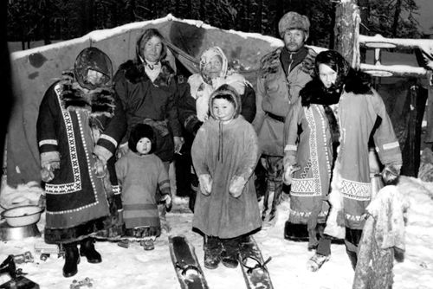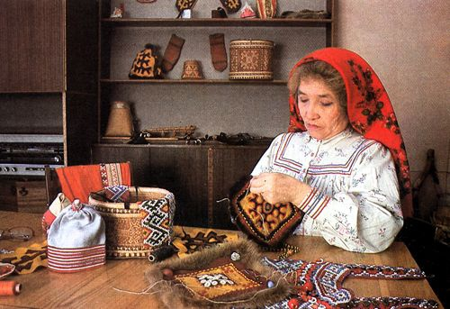
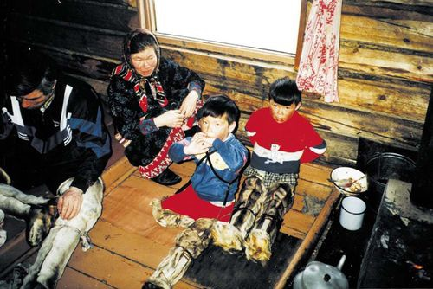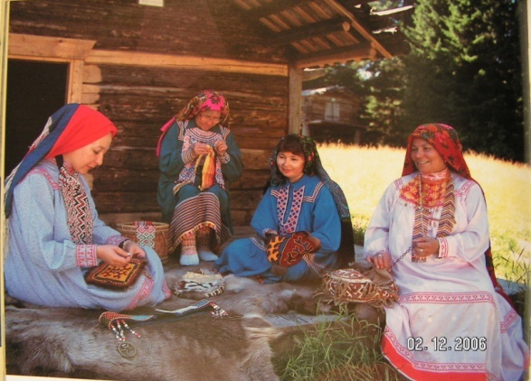

Задание 3. Психодиагностическая игра «Четыре медведя»
Представьте себе, что вы рисуете медведя. Просто так, на свободном месте в тетрадке. Какой медведь у вас получится ?
1.Сладко спящий медведь 2.Медведь, угрожающе стоящий на задних лапах
3. Медведица с медвежонком 4. Мишка, больше похожий на игрушку.
1.Ваша мама свободна и самостоятельна, 2.Ваша мама требовательная и строга,
вам также предоставляет свободу. Она лучше всех знает, что нужно делать.

3.Вы хотите видеть маму нежной и 4.Мама для вас –не обязательно самый
заботливой,но не забывайте, что она еще и надежный и ответственный человек, но
работает… она заботится о вас как может.

ЗАНЯТИЕ 23 «МАТЕРЬ-ОГОНЬ»
«Огню в нашем доме поклонялись все. Огонь – это Матерь наша, а без Матери разве возможна жизнь человека ? Особенно на Севере, в наших снегах и льдах ? Может быть поэтому у него много ласковых имена – Тувэт-Анки, и Най-Анки. Последнее значит Огонь-Матерь, Огонь-Богиня. Ведь Най переводится и как огонь, и как Богиня, молодая Красивая Женщина , Добрая Девушка.
К Огню очага мы относились как к Богине, живущей в нашем доме , рядом с нами. Протяну руку – и она приласкает тебя, обогреет. Она тебя и горячим чаем напоит, и вкусной подовушкой угостит, и ароматным бульоном порадует.
Мы пред ней тоже в долгу не оставались.
В день Праздника Дома перед Богиней Огня отец ставил маленькую сосенку в платке. Платок запасали заранее. Вся семья поворачивалась к Огню. Отец медленно и торжественно произносил :»О, домашнего Дома Золотая Богиня Огонь-Матерь, этот дом и этого дома утварь, всех детей-малышей, всех взрослых и малых, от духов-нечистей охраняя-защищая, имей !
Все, стоя, кланялись Огню и поворачивались по Солнцу Отец брал платок и ставил его в пламя Огня. Все трижды кричали ритуальные слова «Воовоово».Затем садились за ритуальный стол, и пища, дух которой взяла Золотая Богиня Огня, казалась нам всем особенно вкусной и питательной».
Е. Айпин « У гаснущего очага»

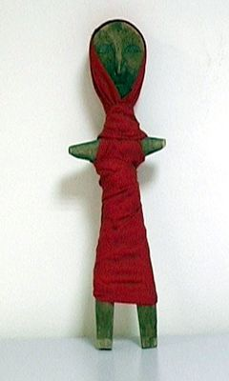

Задание 1. Какие традиции и обряды Огня вы знаете ? Какие соблюдаете ?
Почему у всех народов есть обряды, связанные с огнем. Приведите примеры.
Какие традиции почитания Огня еще есть у ханты ?
( перед разведением огня следует вымыть руки, в огонь нельзя кидать острые и твердые предметы, нельзя его грубо ворошить).
Традиция «укладывания Огня» : «мама взяла обугленную палку-кочергу и осторожно разгребла золу чувала, затем собрала в эту ямку-раскал огненно—красные угли и небольшие головешки с огнем и , ласково тихо попросила «О, милая Огонь-Матерь, наши душу, нашу плоть, охраняя-защищая, имей их… И медленно прикрыла золой угли у стенки чувала. Теперь угли до утра не погаснут.»
Подберите пару к словам : огненный,,,, огневой,,, раскаленный…огнистый…
Придумайте и нарисуйте узор, обозначающий огонь. На какую одежду вы его поместите ?

ЗАНЯТИЕ 24. « КОГДА Я ЗЛЮСЬ»
Задания 1. Психодиагностическая игра «Мой гнев»
Закончите предложения
Когда я злюсь ______________________________________________
Из-за раздражения я могу ______________________________________
Часто ,разозлившись, я____________________________________________
Мой гнев бывает _________________________________________________
Я даже злюсь ____________________________________________________

Задание 2. Нарисуйте свой гнев в форме какого-либо природного явления,
Почему вы его выбрали?

Задание 3. Упражнения «Боремся с гневом»
- Имитация теннисного удара
- Имитация рубки дров.
- Дыхательная гимнастика ( замедление дыхания)
- Саморегуляция
Задание 4.Обсуждение сказки «Сам себя наказал».
Зайчишка обиделся на траву из-за того, то порезал себе губу. Он злится и уговаривает Огонь сжечь траву. Огонь отказывается, зайчишка злится больше и уговаривает Воду залить огонь, затем быка - выпить воду, затем мальчиков – обстрелять быка стрелами, затем девочек – поломать стрелы у мальчиков, мышей – погрызть у девочек вышивальные мешочки, собак – закрыть мышам выход из норы. Сказка заканчивается тем, что Заяц сам обжигается и наказывает самого себя за злость.
Почему никто не стал помогать зайцу ? Чего добился заяц своей злостью ?Бывают ли конструктивны эмоции гнева.

ЗАНЯТИЕ 25 «ПРОЩАНИЕ»
Задание 1. Игра «Я на каникулах»
В знак солнца впишите свои достижения за учебный год. В знак молнии впишите то, что вам не удалось освоить за учебный год.

Задание 2. Игра «Вижу твое будущее»
Играющие в парах придумывают, каким можно будет увидеть другого в дни каникул, например : 6 июня ты будешь ___________________________________
1 июля ты будешь _______________________________________________________
10 августа ты будешь ____________________________________________________
Задание 3. Психодиагностическая игра «Допиши предложения»
Когда я думаю о своей национальности ,я ____________________________________
Я вспоминаю, что я ханты ___________________________________________________
Я думаю, что я ханты если ___________________________________________________
Когда я называю свою национальность _______________________________________
В моей жизни моя национальность ___________________________________________
Среди других народов, мой народ ____________________________________________
Я отличаюсь от людей других национальностей ______________________________
По сравнению с моим народом ______________________________________________
Я горжусь, что я ханты если _________________________________________________
Я думаю, что ханты никогда _________________________________________________
Я думаю, что ханты очень часто ______________________________________________
В сравнении с другими моими знакомыми ____________________________________
Выбирая себе друга, я в первую очередь ______________________________________
Задание 4. Психотехническая игра синквейр «Мое лето»
Лето _______________________________(прилагательное)
Оно для меня______________________________(существительное)
Лето будет __________________________________( глагол)
Мое прекрасное лето ____________________________________( 1 строка)
Мне лето даст ___________________________________________(2 строка)
Я буду _______________________________________________( 3 строка)
Лето – это _______________________________________________жизнь.(прилагательное)
Задание 5. Игра «Придумай слово» К каждой букве придумай слова\. Описывающие народ ханты.

Х а н т ы

Подведение итогов тренинга :
- Что вам показалось трудным в ходе тренинга
- Что показалось самым легким
- Что показалось самым скучным и неинтересным
- Что показалось самым интересным и понравилось.

